|  |  |  |  |
| --- | --- | --- | --- |
| Mês | Capital | Juros | Montante |
| 0 | 1.000,00 | 0,00 | 1.000,00 |
| 1 | 1.000,00l | 100,00 | 1.100,00 |
| 2 | 1.100,00l | 110,00 | 1.210,00 |
| 3 | 1.210,00l | 121,00 | 1.331,00 |
| 4 | 1.331,00l | 133,10 | 1.464,10 |
| 5  (t) | 1.464,10l | 146,41 | 1610,51  (m) |
| Mês | Capital | Juros | Montante |
| Mês | Capital | Juros | Montante |
|  |  |  |  |
|  |  |  |  |
|  |  |  |  |
|  |  |  |  |
|  |  |  |  |

Quanto você pode resgatar após aplicar R$ 1000,00 à juros de 10%a.m após 2 meses? 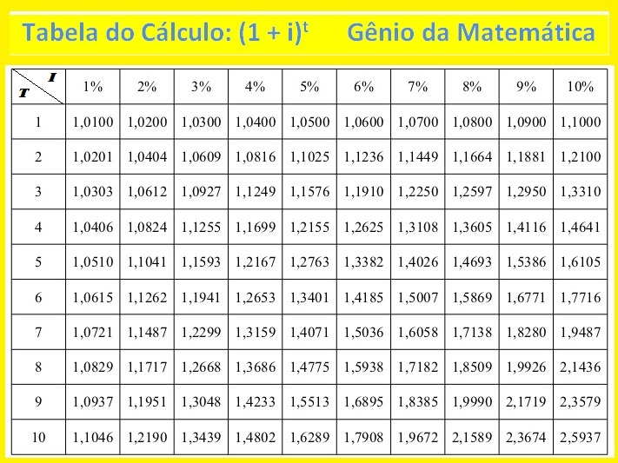***Exemplo 1***

    Vamos agora resolver a questão anterior, só que com o uso e ajuda da fórmula e fornecendo a tabela de *juros compostos*.

a) No caso anterior tínhamos aplicados R$ 5.000 a uma taxa de rendimento de 10% ao mês, após 3 meses teríamos um montante (M) de:

Resolução:  como calcular juros compostos

M = ?  
C = capital inicial = 5.000,00  
i = taxa de juros = 10% am  
t = tempo = 3 meses

Vamos agora localizar na quarta linha da última coluna, onde t=3 e i=10%, o valor de **(1 + i)t= 1,331**

**substituindo na fórmula de juros compostos:**

**M = C .  (1 + i)t**

**M = 5.000 . (1 + 0,1)3**

**M = 5.000 . 1,331**

**M = 6,655**

***Exemplo 2***

b) Um mutuário comprou um apartamento por R$ 100.000,00 financiado por um banco com taxa de juros de 15% ao ano, financiado em 10 anos. Logo no primeiro mês, ele perde o emprego e não consegue pagar nenhuma prestação. Qual será o valor do montante (tudo que ele deve) ao final de 10 anos?

Resolução:  como calcular juros compostos

M = montante  
C = capital inicial = 100.000,00  
i = taxa de juros = 15% ao ano  
t = tempo = 10 anos

Nesse caso a tabela não fornece o valor **(1 + i)t**pois temos aqui i = 15% e a tabela vai até 10%, então precisamos recorrer a uma calculadora o valor de **(1 + 0,15)10= (1,15)10= 40,455577**

**substituindo na fórmula de juros compostos:**

**M = C .  (1 + i)t**

**M = 10.000 (1+ 0,15)10**

**M = 404.555,77**

***Exemplo 3***

c) O montante de R$ 17.408,94 foi obtido após a aplicação de um capital a juro composto por um período de 6 *meses à*taxa de 1% a.m. Qual foi o capital aplicado?

Resolução:  como calcular juros compostos

C = ?

M = 17.408,94

i =1 % a.m. = 0,01 a.m.

t = 6 meses

**substituindo na fórmula de juros compostos:   M = C .  (1 + i)t**

**17.408,94 = C .  (1 + 0,01)6**

Vamos agora localizar na sétima linha da segunda coluna, onde t=6 e i=1%, o valor de **(1 + i)t= 1,0615**

**17.408,94 = C .  1,0615**

**C =** **17.408,94 / 1,0615**

**C = 16.400,00**

***Exemplo 4***

d) Qual o tempo que devemos aplicar um capital de R$ 800,00 a uma taxa de juros de 3% ao mês, para que gere um montante de R$ 1.444,89?   Dados log,013 = 0,0128 e log1,806=0,2567

Resolução:   como calcular **juros compostos**

C = R$ 800,00

M = R$ 1.444,89

i =3 % a.m. = 0,03 a.m.

t = ?

**substituindo na fórmula de juros compostos**

**M = C .  (1 + i)t**

**1.444,89 = 800 .  (1 + 0,03)t**

**1.444,89 / 800 =  (1 + 0,03)t**

**1,806 =  (1 + 0,03)t**

Par resolver essa equação exponencial,  precisamos de uma calculadora científica ou, até mesmo, dos dados de logaritmos fornecidos na questão.

**(1 + 0,03)t= 1,806  aplicando logaritmo nos dois lados da equação exponencial temos:**

**log (1,03)t= log 1,806   *aplicando a propriedade do expoente  dos logaritmos temos***

**t . log 1,03= log 1,806   usando os dados fornecidos log,013 = 0,128 e log1,806=0,2567**

**t . 0,0128= 0,2567**

**t = 20 meses**

**Confira nosso vídeo no youtube que fala sobre Matemática Financeira e muito mais.** [**Clique aqui!**](https://www.youtube.com/watch?v=5DZFFerhZXU)

Acredito que esse assunto deveria ser aprendido por todas as pessoas e não só por vestibulando e concurseiros.

Se você vai comprar uma roupa, um carro ou  até mesmo uma casa saiba que nessas operações de compra e venda estão embutidos os juros compostos e você pode, nessa compra à prazo, estar levando uma e pagando duas ou até mesmo quatro vezes o valor do produto comprado.

Um exemplo clássico é a simples compra de um carro à prazo. Procure escolher um banco com taxas menores e não aqueles que o vendedor mostra pra você na hora da compra. Normalmente o que é mostrado são os bancos que lucram com maiores taxas e sua prestação poderá aumentar um valor considerável de banco para banco.

**Se você quer aprofundar esse ou outros assuntos clique no banner abaixo e conheça a melhor plataforma de ensino de Matemática do Brasil.**[**Saiba mais clicando aqui!**](http://hotmart.net.br/show.html?a=R2150834R&ap=2827&src=postjuroscomp)

Ganhar dinheiro pela internet pode parecer um sonho, mas esta mais próximo de sua realidade do que muitos pensam, hoje é o grande dia para você começar a ter sua própria renda digital, atualmente as formas de ganhar dinheiro são muitas, mas nesta publicação vou mostrar para você 15 sites para se ganhar dinheiro pela internet sem ter que investir nada de forma totalmente gratuita.



A lista dos sites que fornecem estes tipos de serviços pode até ser grande, mas o que vou te mostrar aqui são sites selecionados que inclusive eu mesmo já utilizei em algum momento, e tenho a plena certeza que todos eles é possível obter uma renda extra.

Claro que antes de tudo gostaria de te dizer que em nenhum deles tem alguma formula mágica e sem fazer nada vai conseguir obter um lucro, em todos eles é necessário esforço, dedicação, tempo, estudo, e claro um pouco de boa sorte ajuda. mas vamos lá para tão prometida lista, lembrando que cada um deles tem um serviço diferente, uma maneira diferente de se ganhar dinheiro, veja qual melhor se aplica a você..



**Contents**[[Esconder](http://rendadigitalreal.com/15-sites-para-ganhar-dinheiro-trabalhando-em-casa-pela-internet/)]

* [1 1. Hotmart Afiliados](http://rendadigitalreal.com/15-sites-para-ganhar-dinheiro-trabalhando-em-casa-pela-internet/#1_Hotmart_Afiliados)
* [2 2. Plataforma Monetizze](http://rendadigitalreal.com/15-sites-para-ganhar-dinheiro-trabalhando-em-casa-pela-internet/#2_Plataforma_Monetizze)
* [3 3. Eduzz](http://rendadigitalreal.com/15-sites-para-ganhar-dinheiro-trabalhando-em-casa-pela-internet/#3_Eduzz)
* [4 4. Mercado Livre](http://rendadigitalreal.com/15-sites-para-ganhar-dinheiro-trabalhando-em-casa-pela-internet/#4_Mercado_Livre)
* [5 5. OLX – DESAPEGA!](http://rendadigitalreal.com/15-sites-para-ganhar-dinheiro-trabalhando-em-casa-pela-internet/#5_OLX_8211_DESAPEGA)
* [6 6. Adf.ly](http://rendadigitalreal.com/15-sites-para-ganhar-dinheiro-trabalhando-em-casa-pela-internet/#6_Adfly)
* [7 7. Adflyk](http://rendadigitalreal.com/15-sites-para-ganhar-dinheiro-trabalhando-em-casa-pela-internet/#7_Adflyk)
* [8 8. Encurtanet](http://rendadigitalreal.com/15-sites-para-ganhar-dinheiro-trabalhando-em-casa-pela-internet/#8_Encurtanet)
* [9 9. Lojaintegrada](http://rendadigitalreal.com/15-sites-para-ganhar-dinheiro-trabalhando-em-casa-pela-internet/#9_Lojaintegrada)
* [10 10. Magazinevoce](http://rendadigitalreal.com/15-sites-para-ganhar-dinheiro-trabalhando-em-casa-pela-internet/#10_Magazinevoce)
* [11 11. Boo-box](http://rendadigitalreal.com/15-sites-para-ganhar-dinheiro-trabalhando-em-casa-pela-internet/#11_Boo-box)
* [12 12. Udemy](http://rendadigitalreal.com/15-sites-para-ganhar-dinheiro-trabalhando-em-casa-pela-internet/#12_Udemy)
* [13 13. 20 conto](http://rendadigitalreal.com/15-sites-para-ganhar-dinheiro-trabalhando-em-casa-pela-internet/#13_20_conto)
* [14 14. Getninjas](http://rendadigitalreal.com/15-sites-para-ganhar-dinheiro-trabalhando-em-casa-pela-internet/#14_Getninjas)
* [15 15. Workana](http://rendadigitalreal.com/15-sites-para-ganhar-dinheiro-trabalhando-em-casa-pela-internet/#15_Workana)

#### **1. Hotmart Afiliados**

Já logo no começo da lista gostaria de apresentar a você o serviço do [Hotmart](http://rendadigitalreal.com/category/hotmart/) Afiliados, um dos queridinhos do pessoal que trabalha online de forma independente, sem ter que pagar nada pelo serviço, o Hotmart oferece um programa de afiliado, onde você pode escolher produtos de diversos segmentos. inclusive para vender e ganhar uma comissão sobre os produtos oferecidos pela plataforma.

Vale lembrar que cada produto é gerado um valor diferente de comissão, isso ocorre porque cada produto é de um produtor de conteúdo da plataforma. Mas você pode sempre pesquisar e explorar o mercado da plataforma e escolher o produto que mais lhe agrada para se afiliar.

Uma dica importante é sempre se afiliar em algum produto que o assunto seja de seu conhecimento, até mesmo que você tenha no minimo interesse pelo assunto. isto vai facilitar suas vendas do produto.

o site da plataforma é **www.hotmart.com** você pode acessar agora mesmo e criar sua conta gratuita.

[**Inclusive vou disponibilizar agora para você em ebook grátis para quem esta começando a criar seu negocio online, este ebook vai te ajudar a começar do zero clique aqui para baixar!**](http://rendadigitalreal.com/fno)

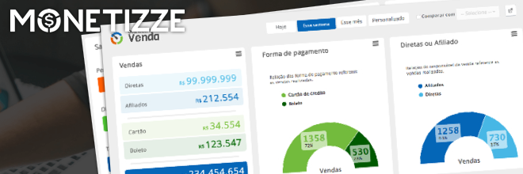

#### 2. Plataforma Monetizze

Falando em em programa de afiliado, a Monetizze faz tem basicamente o mesmo proposito do Hotmart como citado no item acima, plataforma onde você pode faturar de duas maneiras, com a produção de conteúdos como livros digitais, cursos e treinamentos, alem de outras opções disponíveis na plataforma.

O que realmente indico é começar na plataforma como afiliado para conhecer todo o funcionamento da plataforma e saber trabalhar com ela. a Monetizze trabalha com a forma de pagamento de comissão, então você sempre vai obter um lucro sobre qualquer venda feita através do seu link de afiliado.

Claro que os valores podem variar de acordo com cada produto disponível na plataforma, mas você sempre pode escolher os melhores produtos de sua preferencia.

O site da plataforma é [www.monetizze.com.br **Clique aqui para acessar**](https://app.monetizze.com.br/r/AP/5154654) e você pode criar sua conta de forma totalmente gratuita.



#### 3. Eduzz

Uma outra plataforma de afiliados incrível é o Eduzz já muito conhecido por centenas de usuários pode lhe proporcionar uma ótima opção para ganhar suas comissões, vale lembrar que o cadastro até o momento esta plataforma é gratuita.

Alem da opção de afiliação a produtos o site oferece outras possibilidades, seria muito bom você procurar dentro da plataforma as formas disponíveis até o momento para se ganhar dinheiro dentro dela.

Hoje a plataforma oferece aos usuários muitas vantagens como funil infinito de vendas, aplicativo, integração com WordPress, programa de indicação entre muitas outras vantagens.



#### 4. Mercado Livre

A plataforma mais conhecida de vendas atualmente é o Mercado Livre com centenas de usuários ativos a todo instante, uma das plataformas que mais vende atualmente ainda pode ser uma ótima opção para você começar a vender seus produtos online, seja ele um produto digital ou físico, sem falar com a possibilidade de integração com as plataformas Mercado Pago e Correios.

Comece a vender hoje mesmo, acesse o a página e crie seus anúncios, vale lembrar que apesar da plataforma permitir criar sua conta e vender gratuitamente alguns recursos atualmente são pagos, mas você sempre terá a total liberdade para escolher quando será utilizada.

Comece com algo simples, crie um anuncio de um produto usado que você não usa mais, venda, aprenda, entenda como tudo funciona, você sempre pode recorrer ao suporte do MercadoLivre para tirar suas dúvidas.

Para criar sua conta basta acessar www.mercadolivre.com.br e criar sua conta, a conta é gratuita mas o site possuiu alguns recursos que são pagos.



#### 5. OLX – DESAPEGA!

Que tal começar desapegar hoje mesmo todos os itens que não tem mais utilidade para você, ou até mesmo esta sem uso por um bom tempo, a plataforma OLX é o famoso “Desapega que eu pego” você pode anunciar todos seus itens novos e usados de forma gratuita, e o melhor você anuncia por região, ou seja pode colocar para o anuncio ser direcionado por usuários de sua cidade por exemplo.

A facilidade de negociação do OLX é incrível, você pode deixar seu  e-mail, telefone, whatsapp entre outros meios de contato, alem disso a própria plataforma oferece um CHAT onde os compradores podem entrar com contato com os vendedores sem passar qualquer outra informação de contato por exemplo.

A plataforma ainda disponibiliza um aplicativo para ser baixado nas principais lojas de aplicativos como Google Play e App Store, aplicativo muito útil podendo realizar todas as principais tarefas por ele como inserir anuncio, utilizar o chat, procurar novos itens .

Ta esperando o que? Bora desapegar! acesse www.olx.com.br e comece hoje mesmo.



#### 6. Adf.ly

Esta opção é uma das mais usadas atualmente por quem possui um pequeno blog, canal pequeno no [youtube](http://rendadigitalreal.com/category/youtube/), ou uma fan page no [Facebook](http://rendadigitalreal.com/category/facebook/) pequena ou grande. Mas mesmo que você não tenha nada disto ainda sim é possível utilizar o serviço, na verdade qualquer pessoa pode fazer, o que vai mudar é a estrategia adotada pelo usuário.

A plataforma do Adf.ly permite que você encurte links e ganhe dinheiro para cada pessoa que acessar o seu link, o que acontece é que quando se encurta um link com o adf.ly basicamente ele adiciona um anuncio antes do usuário final acessar o conteúdo original.

Podemos dizer que para cada [acesso](http://rendadigitalreal.com/acesso/) no seu link, você ganhar dinheiro. mas vá com calma ninguém vai ficar milionário com esse serviço atualmente em média se é pago R$ 4,00 por mil cliques, ou seja para se ganhar um valor considerável você terá que ter uma boa quantidade de acessos em seus links.

Como citado no começo é ótimo para quem tem canal, blog, ou página porque você pode por exemplo encurtar um download disponível que geralmente tem muitos acessos.

Emfim agora é só acessar www.adf.ly e começar espalhar pela net seus links, a criação de conta é totalmente gratuita e o saque minimo é de apenas U$S 5,00 via Paypal.



#### 7. Adflyk

Outro ótimo encurtador é o Adflyk atualmente é um dos mais pagam por CPM atualmente no valor US$ 4,00 considerando os concorrentes é um dos melhores do mercado.

Inclusive eu estou utilizando este serviço atualmente e consigo obter uma ótima renda extra no final do mês, uma das maiores vantagens do serviço é as propagandas amigáveis, nada de popup janelas abrindo sozinho entre outras coisas que acontecem em serviços semelhantes.

Gostou? acesse https://adflyk.com é grátis! e a aprovação é imediata.



#### 8. Encurtanet

Plataforma para encurtar links, pagando atualmente via paypal, crie urls personalizadas e compartilhe com todos, ótima opção para quem tem blog de download e canal no youtube não monetizado.

A criação de conta é totalmente gratuita, necessário apenas uma conta d e-mail aberta com paypal vinculado para receber os pagamentos, plataforma paga mensalmente, podendo receber todos mês desde que tenha o saldo minimo.

Para utilizar o serviço basta criar sua conta e confirmar pelo e-mail, apos confirmação já fica liberada para uso imediado sem necessidade aprovação ou algo parecido, inclusive esta plataforma é uma das mais utilizadas por grandes blogueiros.

Para criar sua conta acesse http://www.br.encurta.net



#### 9. Lojaintegrada

O que você vende hoje? então que tal começar a vender online, se não vende nada ainda, está pode ser sua oportunidade de começar seu negocio online, a loja integrada atualmente conta com vários planos de hospedagem, inclusive um plano grátis.

Crie sua conta grátis hoje mesmo, e explore todos os recursos disponíveis na plataforma, atualmente é possível realizar os principais recursos para venda sem gastar nada, mas claro tem sempre os planos premium disponível caso sinta necessidade.

Já utilizei o serviço por muito tempo, e consegui fazer tudo que precisava de maneira gratuita, inclusive as vendas, se não possui um produto físico, você pode começar a pensar em criar produtos digitais como por exemplo, ebooks, videos, cursos, entre outras opções.

então vamos começar acesse https://lojaintegrada.com.br/ e crie sua loja virtual grátis hoje mesmo!

[**Não sabe criar produtos digitais? eu recomendo extremamente que você acesse agora este treinamento clique aqui!**](https://go.hotmart.com/E7434384V)



#### 10. Magazinevoce

Agora se você tem interesse em vender produtos físicos sem ter o produto, eu tenho a solução! não entendeu nada não é mesmo? não se preocupe vou te explicar! a loja online do Magazine Luiza possui uma plataforma chamada Magazine Você, onde é possível criar sua página personalizada para vendas de produtos, ou seja você não precisa de nenhum produto.

Você pode vender como se fosse sua loja virtual, mas quem vai cuidar de toda burocracia são eles, você só tem o trabalho de divulgar os produtos.

Para cada venda é pago uma comissão sobre o valor total da venda, a % varia de produto para produto, por isso selecionar os produtos pode ser uma ótima opção, procure os que pagam maior comissão!

Para criar sua conta é grátis, os dados são básicos como nome, cpf, endereço o site é https://www.magazinevoce.com.br/cadastro



#### 11. Boo-box

Se você tem um site ou blog com mais de 100 mil acessos por mês, o programa de afiliados da boo-box pode ser uma opção incrível para se começar ganhar dinheiro hoje mesmo, atualmente os requisitos são bem maiores que antigamente, mas se você tem todos eles é sinal de sucesso na plataforma.

Você pode criar sua conta gratuitamente, porem lembre-se de verificar os requisitos antes de enviar sua proposta.



#### 12. Udemy

Você é professor ou tem algum hobby que gostaria de ensinar para alguém? a plataforma da Udemy pode te ajudar ganhar uma grana com isso, crie cursos personalizados e publique, ganhe por cada aluno, e você ainda tem total liberdade para escolher o valor do seu curso ou treinamento online.

Atualmente a plataforma conta com centenas de produtores digitais, ganhando mais que uma renda extra, alguns já trocaram seus empregos por trabalhar na plataforma, o retorno é incrível quando se tem uma alta quantidade de alunos inscritos em seu curso ou treinamento.

O cadastro é gratuito e você pode fazer a partir deste link https://www.udemy.com/pt/



#### 13. 20 conto

Que tal trabalhar como freelancer online, a plataforma 20 conto permite você oferecer seus serviços por R$ 20,00 uma plataforma muito buscada atualmente pelo baixo valor dos serviços.

Você pode oferecer os mais diversos serviços na plataforma porem sempre limitada a R$ 20,00 por serviços. o pagamento é feito dentro da própria plataforma.

Acesse https://vinteconto.com.br



#### 14. Getninjas

Que tal receber indicações diariamente dos serviços que você já faz, Jetnija indica a clientes os seus serviços, você que trabalhar como um webdesigner, editor de vídeo ou algo similar pode ser uma das melhores opções!

Como os demais a criação da conta é gratuita e você pode começar hoje mesmo a oferecer seus serviços!

Acesse https://www.getninjas.com.br



#### 15. Workana

Parecido com o Jetninjas o serviços do Workana é possível ter uma boa grana como freelancer, a diferença é que você escolhe o cliente, ou seja o cliente publica que esta a procura de tal serviço se você realiza, envia uma solicitação para ele.

Claro se ambas as partes se entenderem o serviço é realizado, desta forma você pode pegar quantos serviços quiser por dia.

o site é https://www.workana.com/pt e o cadastro é grátis!

*"O Quinto Grande Ciclo De Alta Brasileiro já está acontecendo e meus leitores já ganham dinheiro desde 2015… Mas eu acredito que o maior ainda não veio... Temos motivos claros pra chegar aos 300 mil pontos na Bolsa de Valores ainda neste ciclo... Mas isso não é o mais importante. O mais importante são as supermultiplicações que um período como este oferece. [...] Nos último 4 ciclos, vimos ações se multiplicarem por 5, 10, 50 vezes e até mais que isso. Agora novos lucros desta natureza podem estar por vir."*  - Felipe Miranda

**A Lista De Ações Com Maior Potencial Da Empiricus Será Revelada Em 3...2...1**

[Pular para o conteúdo](https://store.empiricus.com.br/palavra-do-estrategista-anual-pe119-a/pagamento/?xpromo=XE-MI-MESS-PE119V-BOTFM-20191113-BOT-X-X)

Olá, tô feliz que você está aqui agora.

Hoje, vou abrir a Lista de Ações de Maior Potencial da Empiricus para você.

Aquelas ações em que eu e minha equipe, a maior do país, acreditamos que vão entregar os maiores desempenhos da Bolsa nos próximos meses e anos.

Aqui o trabalho é sério. Somos 34 especialistas obstinados a encontrar as ideias de investimento mais lucrativas pra você.

Essa é a nossa paixão. É o que nos motiva. É o que nos faz acordar pela manhã.

E eu não consigo ser comedido: na minha opinião, as pessoas que acessarem essa lista nos próximos instantes poderão ganhar dezenas e até centenas de milhares de reais neste quinto grande ciclo de alta que estamos vivendo.

Uma delas pode ser você.

Portanto assista até o final enquanto este vídeo ainda está no ar.

Como essa oportunidade é extraordinária, me reservo no direito de tirar esse vídeo do ar a qualquer momento, sem aviso prévio. Os motivos eu explico em instantes.

E veja… retorno passado nunca é garantia de retorno futuro.

Multiplicações extraordinárias, na casa dos 3 e até mesmo 4 dígitos, aconteceram nos últimos 4 grandes ciclos de alta do mercado.

E podem estar por vir neste 5 ciclo que vivemos.

Da mesma forma? Na mesma proporção? Sinceramente eu não tenho como saber. Ninguém tem como prever o futuro.

Não estou garantindo lucro algum aqui. Apenas acredito que tenho em mãos uma Carteira de Ações com alto potencial de te alçar a um novo patamar financeiro.

Investir uma quantia modesta, com potencial de recolher uma quantia absurda.

Esse é o nosso objetivo aqui.

E também vou colocar a minha pele em jogo pelo seu sucesso.

Antes, eu quero que você veja alguns dos ganhos que ocorreram no passado, em momentos iguais ao que estamos passando agora, de ciclo de alta da Bolsa.



Estes são resultados extraordinários. Fora da curva.

São raros? São. Mas acontecem em Ciclos de Alta. Aconteceu em todos os grandes ciclos da Bolsa e podem acontecer de novo. Seria estranho se não acontecessem.

Mesmo assim, você precisa estar ciente de que ganho passado não é garantia de retorno futuro.

Investimentos em ações envolvem riscos, assim como qualquer outra aplicação no mundo.

Estamos aqui com o objetivo de investir uma pequena quantia em algo que tem risco mas também tem um potencial absurdo.

Pouco dinheiro, e quando eu digo pouco estou me referindo ao percentual do seu patrimônio… pouco dinheiro já é o suficiente para se expor à chance de lucrar muito.

Você precisa ter isso em mente para prosseguirmos.

Essa lista que vou te revelar hoje é aquela que, na minha opinião, possui o maior potencial de lucros entre as mais de 400 empresas da Bolsa.

Mas antes de abrir essa lista pra você, tem algumas questões bastante importantes que você talvez não tenha percebido.

Quero que você esteja 100% preparado para acessá-la portanto faço questão de, rapidamente, ilustrar um panorama da oportunidade que está em jogo aqui.

Em primeiro lugar, perceba que…

**O nosso ciclo de alta está apenas no começo se comparado aos últimos**

Os 4 primeiros grandes ciclos da Bolsa duraram entre 6 e 8 anos e entregaram multiplicações médias, ou seja, somente do Ibovespa, entre 5 e 21 vezes.

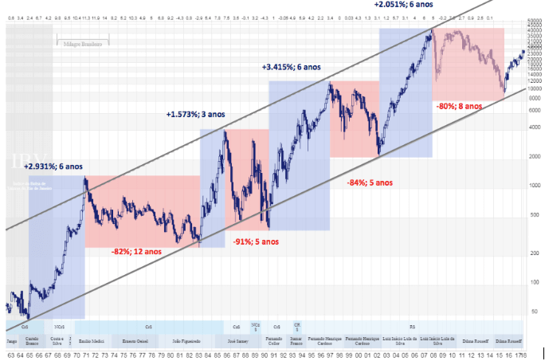

O nosso ciclo atual se iniciou somente há 3 anos e as cotações do Ibovespa nem triplicaram de valor.

Estenda a linha de tendência para o futuro e você vai ver que isso nos joga lá para cima de 300 mil pontos. Sim. Ainda neste quinto ciclo.

Ou seja, até agora colhemos ótimos resultados, porém eles ainda são modestos.

Na minha opinião, a grande pernada da Bolsa ainda não chegou.

E não importa se vamos bater 300 mil, 350 mil ou 250 mil: o que importa é que neste movimento, haverá supermultiplicações muito maiores que a média.

A chance de multiplicar seu dinheiro por 3, 4, 5, 10 vezes, quem sabe mais.

Agora, isso é bastante claro pra mim. Passamos por um período inicial do ciclo de provações importantes…

O temor com o Governo Bolsonaro, que já se provou excelente em termos de canetada…

A dúvida com a aprovação da Reforma da Previdência, que foi aprovada e com uma proposta muito melhor do que qualquer especialista estimou a priori…

A Guerra Comercial lá fora, que também já tem sinais claros de um acordo…

Enfim, foram inúmeros momentos de incertezas e, no fim do dia, a tendência de alta prevaleceu.

Agora, o cenário está praticamente dado e não temos tempo a perder.

Presta bastante atenção agora, por favor.

Eu já te mostrei os ganhos que eu e minha equipe temos entregado aos nossos leitores desde o final de 2015, quando identificamos o momento da "Virada de Mão" da economia brasileira.

Pense comigo… se esses foram os ganhos que os nossos leitores colheram num período modesto do ciclo… o que pode estar por vir?

Na minha opinião, uma chance clara de se posicionar bem em ações e ficar rico nos próximos anos.

E pra te apresentar a clareza dessa oportunidade na minha cabeça, eu estruturei a minha tese em 10 pilares.

Deixa eu te apresentar cada um de maneira bem sucinta, foram anos de estudos que podem ser resumidos em algumas palavras:

Em primeiro lugar...

**1- A PREVISÃO DA TAXA BÁSICA DE JUROS PARA 2020 É DE 4%: a menor da história.**

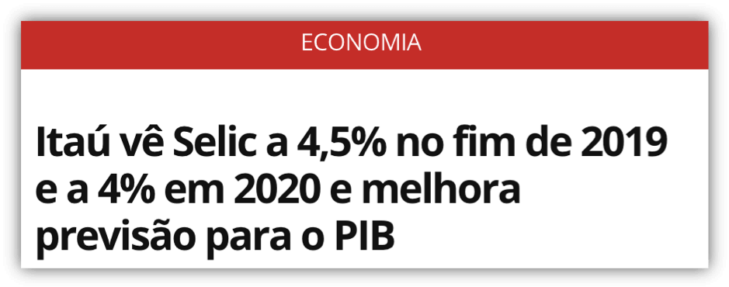

Fonte: G1

Isso é positivo pra renda variável, já que as pessoas precisam migrar recursos em busca de maiores retornos.

Isso é positivo para as empresas porque elas estão bem enxutas, com ociosidade, e vão pegar dinheiro barato pra crescer.

Isso é positivo pra aceleração do PIB, com a retomada de crédito e o aumento do consumo.

E esse efeito é uma bola de neve…

Aumenta o fluxo de dinheiro entrando nas Bolsa...

Subindo seus preços…

Tudo se alimenta em benefício da renda variável.

Batemos 1,5 milhão de pessoas na Bolsa nos últimos dias. Tivemos metade desse número durante 129 anos de história da nossa bolsa brasileira.



Fonte: Valor Econômico

É um novo Brasil.

Além disso...

**2 - OS FUNDOS ESTÃO SUB ALOCADOS EM BOLSA**

Há 3 agentes de fluxo de dinheiro para a Bolsa de Valores: as pessoas físicas, os fundos de investimentos locais e o dinheiro do gringo, este último com maior peso, claro.

As pessoas físicas tão vindo…

Desde o início do ciclo até o momento atual, os gestores se expuseram muito pouco à Bolsa, temendo as incertezas que ainda nos rondavam.

Agora começam a vir também, trazendo mais fluxo.

É só pegar as cartas das principais gestoras do país… carta após carta vemos referências ao aumento de alocação na Bolsa…

E a cada dia que passa, deve entrar mais dinheiro desses fundos na B3, gerando mais liquidez e subindo os preços dos ativos.

Agora vamos falar do que realmente faz preço em Bolsa..

Os bilhões dos gringos, que nos leva ao terceiro ponto...

**3 - FLUXO GRINGO COMEÇANDO A FICAR POSITIVO**

Nos últimos meses, tivemos esse fluxo negativo. Gringo tirando dinheiro do Brasil por dois motivos: queriam um cenário mais concreto de aprovação de reformas e estavam com uma ameaça de guerra comercial lá fora, roubando um pouco a atenção dos países emergentes, o que já falaremos a seguir.

A questão é: reforma da previdência foi aprovada e com uma proposta muito melhor que o sonho mais ousado que tivemos.

Já vemos o fluxo estrangeiro positivo novamente, veja essa matéria do Valor Econômico responsabilizando o gringo pelas altas consecutivas do Ibovespa:

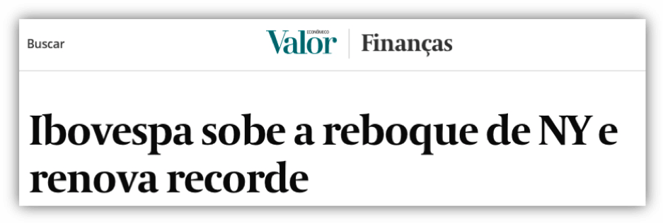

Agora, estamos entrando num novo momento. Em que os emergentes tem de tudo para protagonizarem o gráfico da próxima década.

E o Brasil deve estar entre o foco, já que é um dos principais países na lista de interesses do estrangeiro:

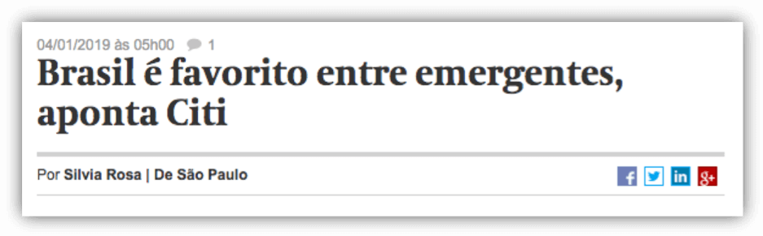  
Fonte: G1

Brasil é um dos mercados emergentes cujo crescimento mais se acelera nos próximos anos.

A injeção do gringo está por vir…

E era só isso que faltava para um verdadeiro salto nas cotações.

Gringo entra e muda tudo, nunca se esqueça que o mercado é como um teatro grande com porta pequena.

Em resumo: compre agora, antes que seja tarde.

E gringo vai entrar, principalmente porque:

**4 - A GUERRA COMERCIAL ENTRE CHINA E EUA ABRANDOU**

Essa era a maior preocupação mundial há alguns meses.

O Brasil precisava de injeção do gringo e o gringo precisava resolver uma questão muito mais importante que era esse impasse entre as duas maiores potências mundiais.

Reforma resolvida e a guerra comercial apresentando sinais de que há um acordo por vir.

Desde a última semana de outubro, os investidores já estão mais animados após comentários de autoridades americanas quanto ao acordo “fase 1” com a China.

Tudo isso tá sendo responsável pelas altas consecutivas dos últimos dias…



Fonte: Valor Econômico

Agora, vamos a uma questão interna extremamente importante…

**5 - ACELERAÇÃO DO PIB**

O Brasil é talvez o mercado emergente cujo crescimento mais se acelera a partir do quarto trimestre.

Vamos passar a rodar a um ritmo de expansão do PIB anualizado de 2 por cento, caminhando para, talvez, a casa de 3 por cento em 2020.

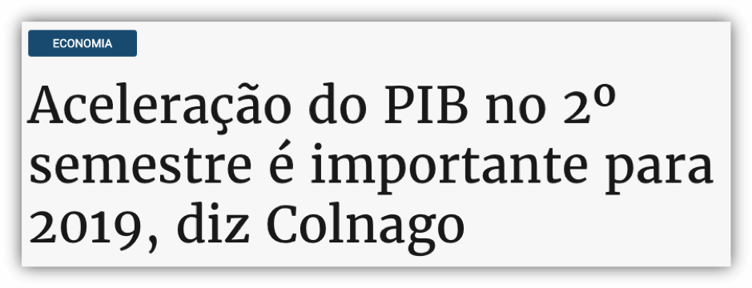

Fonte: Estado de Minas

Outro ponto importante me parece ser as chances bastante razoáveis de que o mercado esteja subestimando o crescimento prospectivo da economia brasileira no curto prazo.

Vindo de uma brutal recessão, as empresas que fizeram a lição de casa estão com folga de oferta e prontas pra crescer.

Num primeiro momento, teremos mais uma vez um crescimento puxado pelo consumo.

E, depois, entra o investimento, tanto em bens de capital para expansões, quanto de um amplo programa de concessões e privatizações - não subestimem o que o brilhante Salim Mattar pode fazer por este país.

Principalmente em relação à:

**6 - Série de CONCESSÕES, PRIVATIZAÇÕES e CESSÃO ONEROSA que está por vir**

Hoje, o nosso estado empresário participa em 637 empresas, somando um gasto de R$ 190 bilhões em recursos nos últimos 10 anos.

Parafraseando o Salim, "precisamos reduzir este estado gigantesco, obeso, lento, burocrático e oneroso para os pagadores de impostos que interfere na vida do cidadão e do empresário".

É o que o Ministério da Economia está fazendo agora.

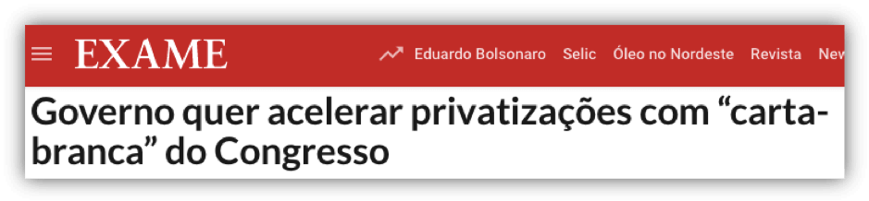

Essa série de privatizações vai nos trazer uma economia brutal, além de promover a competição e desenvolvimento das empresas privadas.

Estamos em busca de um estado mais eficiente e descentralizado.

E tudo isso está sendo colocado em prática, porque hoje temos um governo reformista liberal.

E a melhor equipe econômica já vista na história do nosso país.

Veja… Vivemos uma tripla transição complexa:

1. de uma economia comandada pelo Estado por outra liderada pelo setor privado.
2. de um país em que os ativos financeiros eram muito valorizados por conta dos juros estratosféricos para outro em que os ativos reais passam a ter mais valor.
3. de uma economia absolutamente fechada que passa a ser aberta, conectando-se às grandes cadeias produtivas globais.

Isso leva tempo, mas nos leva a um ciclo extenso e profundo de crescimento e desenvolvimento econômico.

É um novo Brasil.

E um dos sinais mais importantes pra confirmar essa tese é que...

**7 - RESOLVEMOS PREVIDÊNCIA E OUTRAS REFORMAS IMPORTANTÍSSIMAS VIRÃO**

A Reforma da Previdência era pro Brasil uma imposição inexorável.

Sem ela o Brasil quebrava.

Mas isso já foi, nem tem por que discutirmos aqui.

A questão é: a proposta aprovada é muito aquém à expectativa de qualquer “especialista” — com possibilidades adicionais sobre as regras para militares e a inclusão de Estados e municípios — e uma lei de liberdade econômica.

Além disso e, na verdade o mais importante, é que a larga vantagem de votação é um sinal do apoio a uma soma de reformas.

E essa soma de reformas que realmente mudam o Brasil.

Agora, na cara do gol, existe uma reforma administrativa que pode, no limite, ser tão grande e profunda quanto a previdenciária e a tributária.

Outra preocupação que segue controlada é a...

**8 - INFLAÇÃO, QUE SEGUE CONTROLADA**

O medo de juros baixos e uma economia mais aquecida é a alta da inflação.

Dinheiro barato, muita gente consumindo, demanda maior que a oferta, preços vão à altura.

Porém, a inflação segue bem controlada e, na minha opinião, deve demorar pelo menos uns 2 anos pra começar a reagir ao crescimento de forma significativa.

Apesar de uma leve alteração esperada para 2020, o ambiente de preços controlados continuará até que a economia volte a crescer de forma significativa.

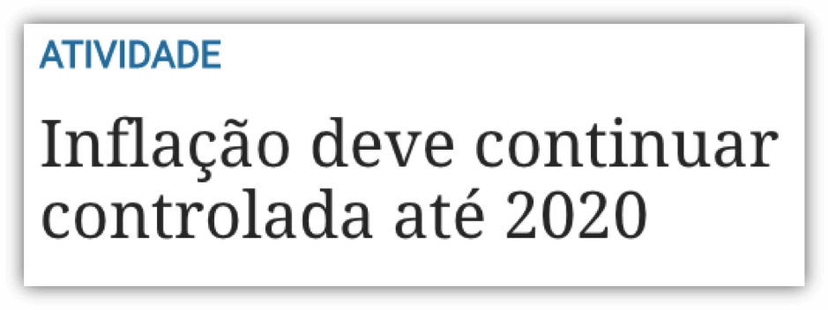

Estamos dentro da meta, a projeção para o índice em 2020, segundo o Relatório Focus, permanece em 3,60%, não há o que se preocupar por enquanto.

Pelo contrário, precisamos aproveitar o momento enquanto…

**9 - VALUATION AINDA ESTÁ BARATO.**

Ou seja, o preço das ações ainda está muito distante do real valor das empresas.

Tudo isso que eu tô te falando até agora é extremamente pro nosso mercado. Ou seja, vai levar o preço das ações pra outro patamar.

Porém, isso ainda não aconteceu e é por isso que temos bastante pressa.

As valorizações não acontecem de forma linear, um pouquinho subindo a cada mês. Elas acontecem em grandes saltos.

E, considerando que os lucros vão crescer bastante a partir de agora e os juros estão nas mínimas, não temos tempo a perder.

Qualquer alta de receita vai se traduzir em explosão dos lucros.

Pra você ter noção do quanto a Bolsa ainda tá barata, tome como referência o pico histórico do Ibovespa em dólares:

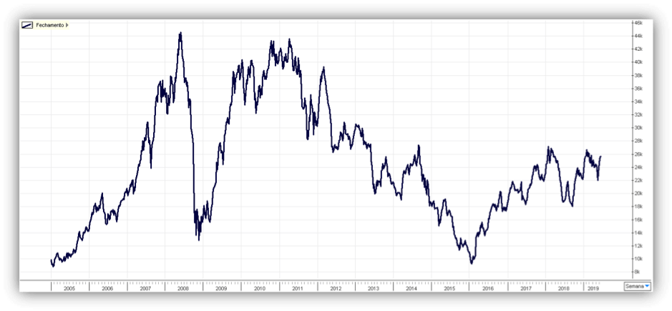

Por que em dólar? Porque a economia no Brasil é bastante instável e a inflação oscilante atrapalha um pouco essa análise no longo prazo.

Repare que, apenas para voltar pra máxima do pico histórico, em 2008, precisaríamos quase que dobrar as cotações atuais.

Precisaríamos chegar praticamente aos 200 mil pontos só pra voltar ao que já fomos antes.

Agora considere que estamos muito melhor que antes em termos político-econômicos.

A Bolsa está barata... Mas ela está barata AINDA.

Ainda mais porque...

**10 - ESTAMOS NO RALI DE FIM DE ANO**

Chegamos ao final da tese e ao grande motivo pra termos pressa.

Veja, eu não gosto de fazer previsões, muito menos de curto prazo.

Mas agora, estamos falando praticamente de um cenário que já tá todo à mesa.

E que pode ser bastante precificado nessas últimas semanas do ano.

Por dois motivos basicamente: o dinheiro do gringo tá vindo e isso impacta bastante os preços e agora o mercado vai começar a fazer conta pra 2020…

E vai perceber que Brasil é emergente que mais acelera em crescimento no curto e médio prazo.

Acredito que novembro e dezembro já podem apresentar um resultado relevante na nossa escalada do Ibovespa.

Poucas vezes estive tão convicto no prognóstico positivo para os ativos de risco brasileiros.

Os momentos de grande convicção são bastante raros.

Quando se está diante deles, você precisa ir na jugular.

E é justamente isso que eu proponho para este momento.

Com responsabilidade, precisamos montar posições grandes que, em curtos intervalos de tempo, vão alçá-lo a outro patamar, que nossas mentes lineares resistem a acreditar ex-ante.

É isso que faremos agora.

Continue comigo caso você queira descobrir:

* Como você vai acessar a Carteira de Maior Potencial da Empiricus.
* Como eu vou colocar a minha pele em jogo caso você não ganhe dinheiro com essa Carteira nos próximos 12 meses.

Sem medir palavras:

Na minha opinião, quem tiver bem posicionado em ações vai ficar rico nos próximos anos.

E estou aqui pra abrir aquela que, na minha opinião, é a melhor carteira possível pra você se expor a esta chance.

E o melhor: correndo os riscos certos.

É por isso que eu repito: a hora é AGORA!

O mercado antecipa cada notícia e para colher os lucros você precisa estar posicionado.

Um piscar de olhos e você terá perdido parte do lucro que mudará a sua realidade.

Então vamos aos finalmentes…

Como você poderá acessar a Carteira de Maior Potencial da Empiricus, ter acesso às publicações de MONITORAMENTO e todas as PRÓXIMAS OPORTUNIDADES que eu vou identificar de hoje em diante?

Basta se tornar um membro oficial da minha série:

**PALAVRA DO ESTRATEGISTA**



O Palavra é a série que define a Empiricus.

É a série que eu dedico maior parte do meu tempo.

Porque além de ser uma porta de entrada da pessoa comum ao mundo dos investimentos, é também a série onde eu não meço esforços para PROTEGER e MULTIPLICAR o patrimônio dos meus leitores.

Além de colocar a minha pele em jogo caso o investimento que vou te revelar hoje não dê lucro…

E eu tenho prazer em te dizer:

Além da carteira de ações que eu montei dentro do Palavra do Estrategista ter sido a mais lucrativa do Brasil até hoje, com 430,8% de lucros:

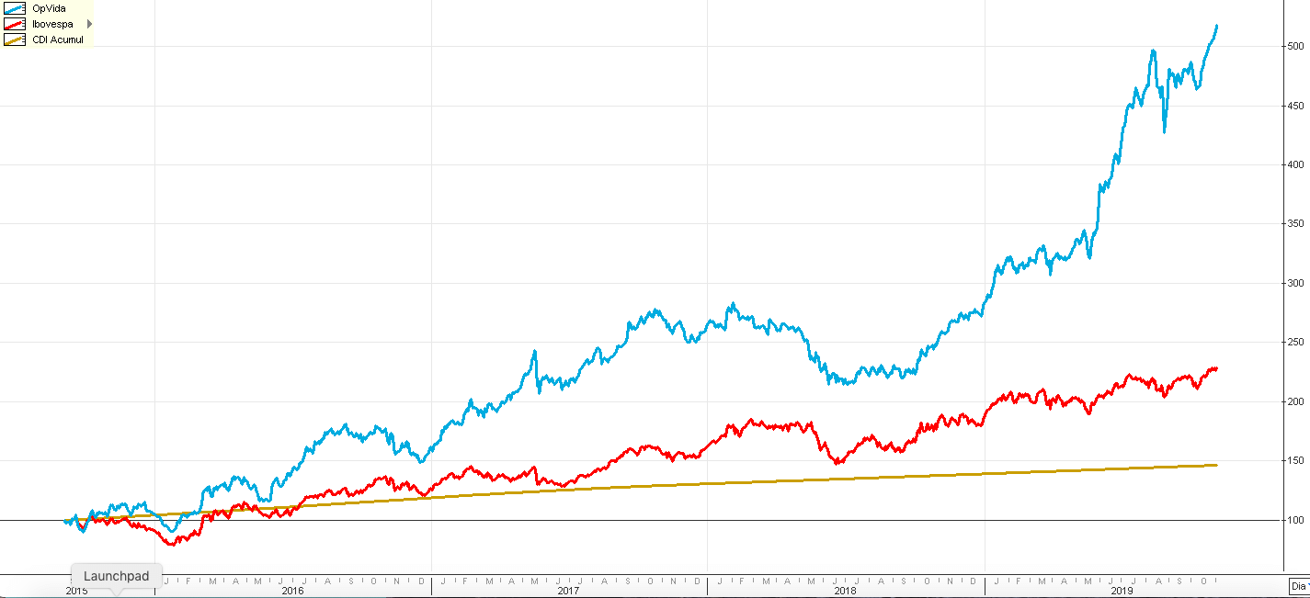

Eu tenho conseguido cumprir meu propósito.

Com ajuda claro, da melhor equipe de financistas do país, os Assinantes do palavra do Estrategista têm sido alçados a novos patamares financeiros:

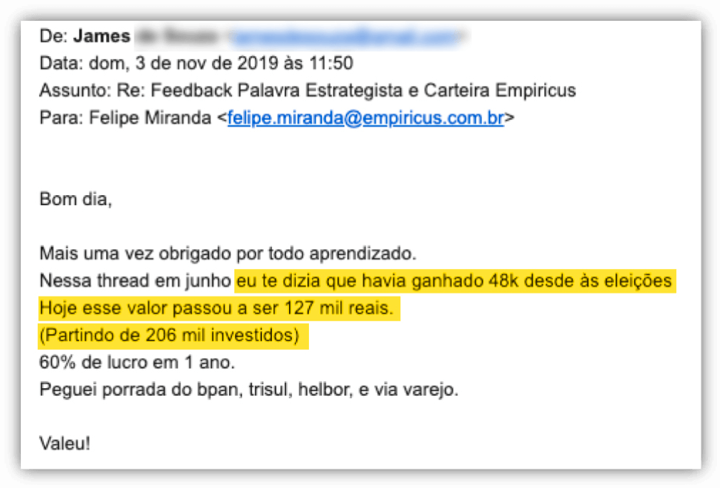

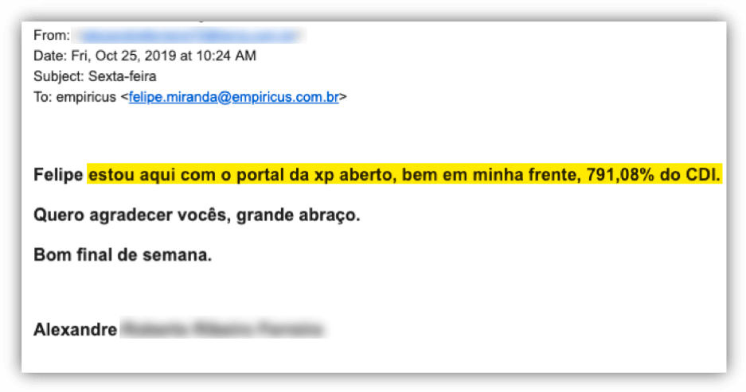

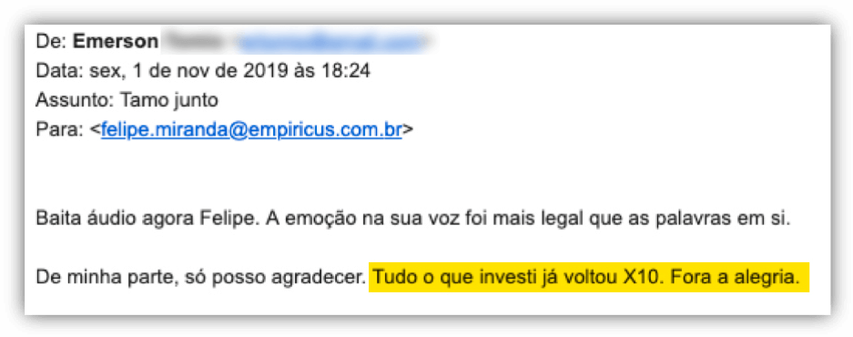

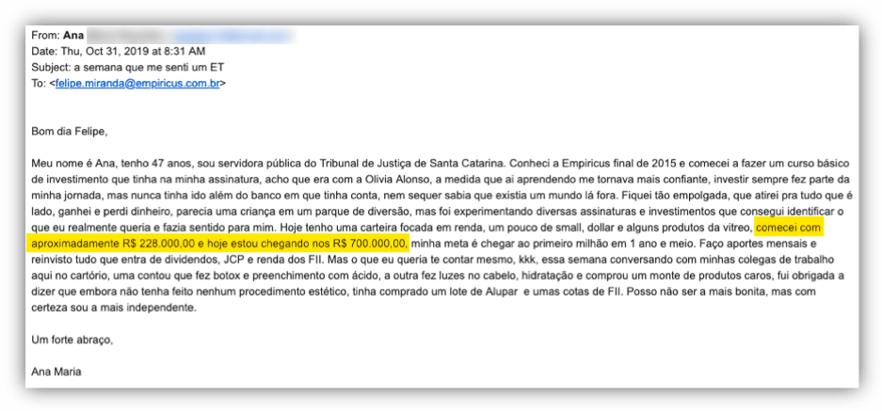

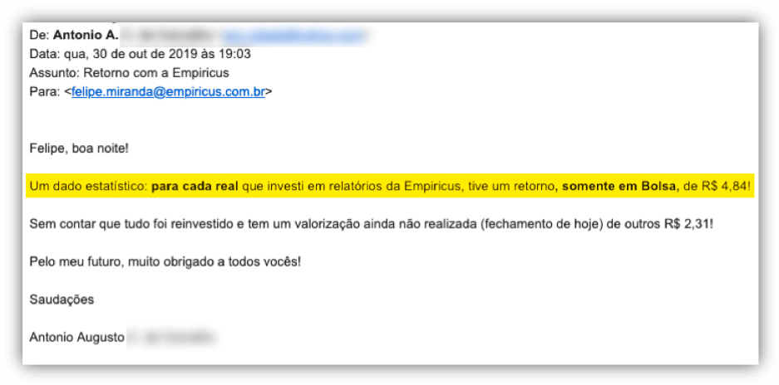

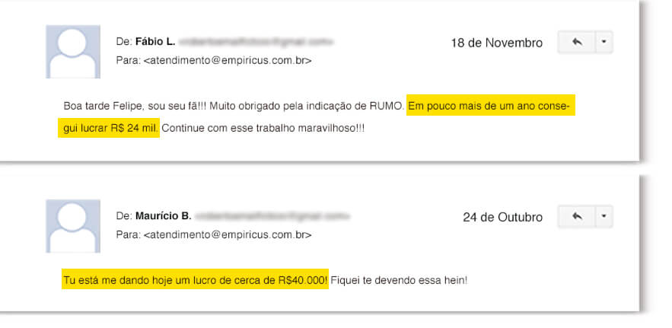

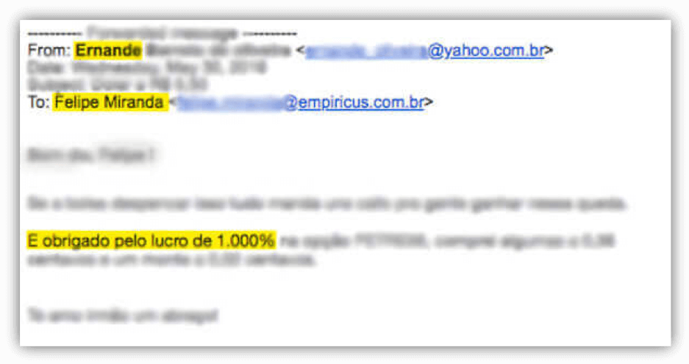

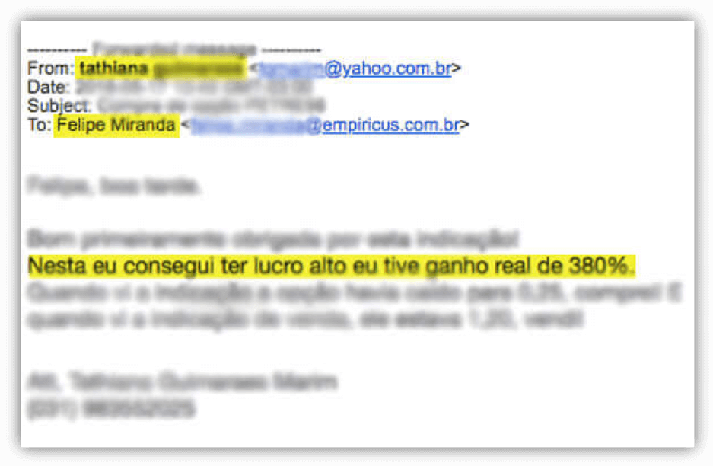

Essas mensagens fazem tudo valer a pena.

Essa é minha vocação.

E eu luto para cumpri-la somente enquanto respiro.

Além disso, sou motivado pelo fascínio que tenho pelo modelo de negócios da Empiricus. Totalmente sem conflito de interesses.

Aqui na Empiricus não somos banco nem corretora. Não encostamos no dinheiro que você vai investir.

Apenas indicamos o que, como e quando comprar e quando vender. Só e tudo isso.

Não ganho nada a mais ou a menos com qual indicação você escolhe seguir ou quanto de dinheiro você tem.

Ao contrário do seu gerente ou assessor.

Eu ganho com você e não em cima de você.

É isso que me fascina de verdade.

Eu AMO investimentos. Eu cresci respirando essa coisa toda...

E eu tenho como a missão da minha empresa - e objetivo da minha vida - mudar o mercado de investimentos no Brasil.

Fazer com que pessoas comuns, como eu, você, minha tia lá do interior de Minas, minha mãe, meus primos, meus amigos… que o máximo de brasileiros tenham oportunidades reais de maximizar o potencial do nosso dinheiro.

Que é conquistado com tanta dedicação e suor.

Quero muito que você seja o próximo a aceitar a minha ajuda.

A hora é agora.

Eu preparei um pacote de informações que tem absolutamente TUDO pra você aproveitar a o momento especial que vivemos para a Bolsa...

E isso independentemente do estágio que você está na vida.

Se nunca investiu... se já investe... se procura segurança... se precisa de uma porrada pra multiplicar rápido as suas economias...

Deixa eu te contar então quais as informações que eu vou te dar acesso só hoje. O que eu estou abrindo pra você.

**O que você ganha ao se tornar um membro oficial do Palavra do Estrategista hoje?**

Agora, eu vou abrir para você exatamente TUDO o que você precisa para dar esse passo com responsabilidade.

E, principalmente, com o meu acompanhamento pessoal e com total segurança.

Portanto, vamos lá...

**1.         Uma aula especial em vídeo: Como montar um portfolio e tomar conta da sua carteira de investimentos.**

Eu vou te contar o quanto de cada ação você tem que ter em relação ao seu patrimônio total. Vou montar sua pizza de investimentos, alocando seu patrimônio em diversas classes de ativos, sempre prezando pela DIVERSFICAÇÃO.

Também vou te dar acesso à...

**2.         Sua solução definitiva para a Aposentadoria**

Essa é uma publicação especial que a gente preparou, agora em texto, com tudo o que você precisa saber para se aposentar tranquilamente.

Não dá mais pra depender de governo, você precisa do melhor plano de Previdência Privada do Brasil. É isso que vou te entregar.

Agora, vamos ao principal...

**Publicação exclusiva: Oportunidades de uma vida.**

Esse é o nome da minha carteira de ações: Oportunidades de uma Vida.

São as ações que, na minha opinião, podem te alçar a um novo patamar financeiro neste quinto grande ciclo.

E eu vou te revelar uma a uma, neste vídeo.

**UMA COISA IMPORTANTE AGORA:**

**SOBRE A MÉDIA DE RESULTADO DESSAS AÇÕES QUE SERÁ O MEU COMPROMISSO COM VOCÊ**

Eu te disse desde o início que também colocaria a minha pele em jogo, portanto vai funcionar assim:

**Se no final dos próximos 12 meses o resultado dessas ações for negativo - ou seja, a média da carteira Oportunidades de Uma Vida, estiver acumulando perda -  eu me comprometo a te devolver integralmente o dinheiro gasto para fazer parte do Palavra do estrategista e ainda manter a sua assinatura Palavra do Estrategista PARA SEMPRE. Com todos os custos arcados pela Empiricus.**

Veja bem.

Você tem duas possibilidades aqui:

Ou você ganha dinheiro com a Carteira Oportunidades de Uma Vida já nos próximos 12 meses...

Ou eu me comprometo a te devolver o dinheiro gasto comigo e manter seu acesso de graça pelo resto da vida.

Te dando um acesso vitalício à minha série Palavra do Estrategista.

Combinado? ótimo.

Mas não é só isso que você vai ganhar hoje… Tem mais.

Você receberá, quinzenalmente…

**A minha Publicação de Acompanhamento Pessoal**

E é claro que tudo isso exige um acompanhamento de perto.

E eu vou te acompanhar de quinze em quinze dias através da série Palavra do Estrategista. Esse será o nosso veículo de comunicação pelos próximos doze meses.

É ali que vamos abordar juntos as próximas oportunidades que aparecerão nesse super ciclo, e tudo mais que você precisar para ganhar dinheiro com ele.

Por último...

Também vou disponibilizar pra você:

**Vídeos com passo a passo de como abrir conta em algumas corretoras - e, lá dentro, como você pode encontrar algumas aplicações que vou abordar.**

Esses vídeos são um verdadeiro “how to” que vai ficar totalmente disponível pra você.

Pra não ter a desculpa de que faltou acompanhamento - ou, que você não soube fazer.

Chega de desculpas, a hora de você fazer parte dos maiores ganhos do mercado chegou e eu vou te ajudar do início ao fim.

Mesmo quem nunca investiu na vida será plenamente capaz de abrir conta em uma plataforma de investimentos e começar a investir com esse conteúdo que vamos disponibilizar.

#

Agora, outro passo importante, que eu fiz questão de dar hoje.

Agora, eu quero te dar mais um presente muito especial.

Um presente que somente eu posso viabilizar pra você.

Hoje, além dos 12 meses de acesso ao Palavra do Estrategista…

**Você vai levar a série As Melhores Ações da Bolsa de presente.**

Por 12 meses também.

Essa série é de responsabilidade do Max Bohm e João Piccioni, dois financistas em que deposito total confiança.

Por que eu tô fazendo isso?

Porque eu acredito que você precisa sair daqui hoje com tudo que é necessário pra ter uma carteira de investimentos responsável.

Arrojada para pegar o grande boom e ao mesmo tempo resiliente em possíveis momentos de estresse.

E as ações dessa série do Max e do João cumprem esse papel.

As outliers são ações que, por terem maior potencial, têm também mais riscos.

Não tem problema, pois você levará hoje o acesso às ações de empresas mais seguras, pois está ganhando a assinatura do MAB hoje.

Dois, pelo preço de um.

Agora, direto ao ponto.

Quanto vai custar o ingresso a todo esse conteúdo?

Olha, eu preparei algo realmente pra mudar a sua vida financeira.

E em comemoração aos 10 anos de Empiricus e ao momento econômico do nosso país, quis fazer algo inédito.

Você terá todo o apoio necessário para não somente aproveitar o potencial da carteira Oportunidades de Uma vida...

Mas também todo o conteúdo que eu mencionei antes.

O valor do que to te entregando é simplesmente imensurável.

Mesmo assim, vou tentar te fazer uma proposta irrecusável:

Por isso… o acesso a carteira OPORTUNIDADES DE UMA VIDA…

Todos esses materiais especiais que eu preparei…

12 meses de acompanhamento da série Palavra do Estrategista…

Com os 7 primeiros dias de presente…

E ainda o compromisso de te devolver o dinheiro da assinatura e te dar acesso vitalício a minha série caso as 7 ações não dêem lucro em 12 meses….

Tudo isso vai custar para você:

**12x de R$ 5,00**

[**QUERO APROVEITAR A OPORTUNIDADE DA MINHA VIDA**](https://store.empiricus.com.br/palavra-do-estrategista-anual-pe119-a/pagamento/?xpromo=XE-MI-MESS-PE119V-BOTFM-20191113-BOT-X-X)

Mas atenção: este é um preço absolutamente inédito.

Nunca fizemos nada se quer parecido com isso.

É uma oferta única e especial, em comemoração aos 10 anos da Empiricus, comemorados neste mês de novembro.

O momento da Empresa, assim como do Brasil, é único e quero transmitir isso às pessoas.

Portanto, faça parte disso hoje.

Lembrando que você terá 7 dias para ter acesso a todo esse material sem compromisso.

Vamos supor que você clica no botão abaixo... Consegue uma vaga pra liberar o seu acesso....

Você entra, tem acesso a todos esse conteúdo... mas por algum motivo que seja você entende que aquilo não é pra você...

Não tem problema nenhum.

Basta solicitar a interrupção do seu acesso dentro dos primeiros 7 dias e terá 100% do que gastou com a gente reembolsado o mais rápido possível.

Então, não tem nenhum motivo pra você não correr, clica aqui embaixo e liberar o seu acesso o mais rápido possível.

[QUERO APROVEITAR A OPORTUNIDADE DA MINHA VIDA](https://store.empiricus.com.br/palavra-do-estrategista-anual-pe119-a/pagamento/?xpromo=XE-MI-MESS-PE119V-BOTFM-20191113-BOT-X-X)

Na pior das hipóteses, são 5 reais mensais. E você ainda tem 7 dias, pra, se não quiser, devolver o acesso e ter o seu dinheiro de volta.

Tudo isso parece pegadinha, parece bom demais pra você?

Por que é tão barato?

Por que eu não faço logo de graça isso?

Primeiro, porque eu também tenho bocas pra alimentar - pra você ter uma ideia, hoje a gente tem mais de 300 funcionários trabalhando aqui nesse escritório pra colocar tudo isso de pé pra você... seria até um desrespeito eu entregar o fruto do trabalho deles de graça por aí.

Segundo, pra separar os curiosos dos realmente interessados em ganhar dinheiro.

Eu estou totalmente comprometido com isso.

E eu preciso que você também se comprometa a levar isso a sério.

Ainda que o que eu estou colocando aqui seja uma ingresso quase simbólico, de 5 reais  por mês, é uma forma de você também se comprometer que levará as informações que está recebendo a sério...

Então, pra gente avançar e eu já liberar todo esse conteúdo pra você, é só clicar no botão que apareceu aqui embaixo.

[QUERO APROVEITAR A OPORTUNIDADE DA MINHA VIDA](https://store.empiricus.com.br/palavra-do-estrategista-anual-pe119-a/pagamento/?xpromo=XE-MI-MESS-PE119V-BOTFM-20191113-BOT-X-X)

Você vai pra uma página segura, onde poderá revisar os termos do seu acesso.

Você ainda tá aí?

Eu peço um voto de confiança na minha capacidade de multiplicação de valor.

Eu vou te dar tudo que é preciso para multiplicar o seu patrimônio daqui em diante.

Olha para a tela. Isto é tudo que você está levando hoje ao se tornar um membro oficial da série Palavra do Estrategista.

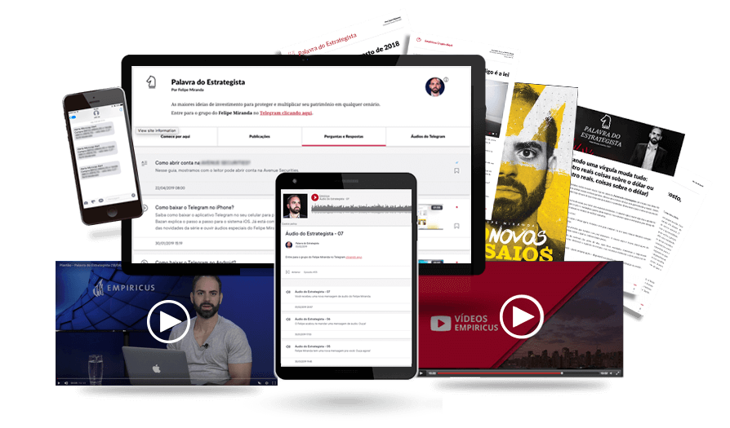

Então, acho que não tem nada mais que eu possa te falar, ou fazer daqui pra frente.

Agora é com você.

Eu sinceramente espero te ver do outro lado.

Você será muito bem tratado - minha única missão é te fazer ganhar dinheiro.

Se por algum motivo você decidir que não quer fazer parte disso, tudo bem. Agradeço sua atenção até aqui.

E espero, de coração, que você não assista a outro vídeo meu, mostrando todas as multiplicações que você teve a chance de embolsar, mas ficou de fora.

A hora é agora.

[QUERO APROVEITAR A OPORTUNIDADE DA MINHA VIDA](https://store.empiricus.com.br/palavra-do-estrategista-anual-pe119-a/pagamento/?xpromo=XE-MI-MESS-PE119V-BOTFM-20191113-BOT-X-X)



**Informações Importantes:**

Os conteúdos da Empiricus visam informar sobre possibilidades de lucro financeiro sugeridas na forma de diferentes estratégias de investimento, eximindo-se a empresa de qualquer responsabilidade sobre eventuais prejuízos do assinante em decorrência da tomada de decisão deste. Embora a Empiricus forneça sugestões pontuais de investimento, fundamentadas pela avaliação criteriosa de especialistas certificados, não se pode antecipar o comportamento dos mercados com exatidão. Padrões, histórico e análise de retornos passados não garantem rentabilidade futura. Todo investimento financeiro, em maior ou menor grau, embute riscos que podem ser mitigados mas não eliminados. A Empiricus alerta para que nunca sejam alocados em renda variável aqueles recursos destinados a despesas imediatas ou de emergência, bem como valores que comprometam o patrimônio do assinante. A empresa não realiza intermediações financeiras, por conseguinte não obtém nenhum tipo de receita advinda de comissões, corretagens ou emolumentos sobre montantes aplicados, delegando ao investidor a exclusiva responsabilidade pela execução de operações junto à respectiva instituição financeira na qual possua conta aberta. Para assegurar a imparcialidade na avaliação dos investimentos, a Empiricus não recebe patrocínios nem veicula publicidade que não a de seus próprios conteúdos. Pessoas que têm dificuldades com limites devem procurar aplicações mais estáveis, como a renda fixa. A título de elevação dos padrões fiduciários e promoção das melhores práticas do mercado, os sócios da Empiricus têm, ou podem vir a ter, posições nos investimentos sugeridos. A empresa zela pelo direito de privacidade dos seus leitores. Quando necessário, seus dados pessoais são alterados com o objetivo de proteger as identidades. No entanto, o conteúdo dos depoimentos apresentados é sempre e garantidamente fidedigno. A presente nota não se sobrepõe à legislação e regulamentação vigentes.

A Empiricus foi fundada em 2009 com um objetivo: levar conteúdos financeiros independentes  
e de qualidade para a pessoa física.

Hoje, nossa equipe conta com mais de 200 colaboradores.  
Afinal, somos uma empresa de pessoas e produzir conteúdo relevante para a sua vida financeira não é tarefa fácil.

Mas a Empiricus não é apenas a sua equipe, somos os mais de 180 mil assinantes das publicações.  
Para conhecer algumas dessas histórias, acesse [https://www.empiricus.com.br/depoimentos](https://store.empiricus.com.br/palavra-do-estrategista-anual-pe119-a/pagamento/?xpromo=XE-MI-MESS-PE119V-BOTFM-20191113-BOT-X-X)

Se quiser saber mais sobre a Empiricus, acesse nosso site em www.empiricus.com.br ou envie um email para [relacionamento@empiricus.com.br](https://store.empiricus.com.br/palavra-do-estrategista-anual-pe119-a/pagamento/?xpromo=XE-MI-MESS-PE119V-BOTFM-20191113-BOT-X-X).

**A Empiricus apoia**  
  


**Uma empresa associada à Agora Companies**  
  
  
Maior grupo de publicações financeiras do mundo, com mais de 2.700.000 assinantes

**Empiricus**  
CNPJ 11.431.155/0001-07  
Copyright © 2009 – 2019

Av. Brigadeiro Faria Lima, 3.477   
Torre B - 10º Andar   
CEP 04538-133 - Itaim Bibi - São Paulo

**Relacionamento com o assinante**  
Telefone(s): 4003-3117 | 4003-3118  
(ligação local)